管理体系审核记录表
过程与活动、  抽样计划 | 涉及条款 | 受审核部门：生产部 主管领导：刘运发 陪同人员：寇威 | 判定
 |  | 审核员：张磊、杨晓举（提供专业支持） 审核时间：2021.12.02下午-2021.12.03下午
审核条款：QMS:5.3组织的岗位、职责和权限、7.2质量目标、7.1.3基础设施、7.1.4过程运行环境、8.1运行策划和控制、8.3产品和服务的设计和开发不适用确认、8.5.1生产和服务提供的控制、8.5.2产品标识和可追朔性、8.5.4产品防护、8.5.6生产和服务提供的更改控制
EMS-2015
5.3组织的角色、职责和权限、7.1.2环境因素；7.2目标及其达成的策划；8.1运行策划和控制；8.2应急准备和响应
ISO 45001：2018
5.3组织的角色、职责和权限；7.1.2危险源辨识和职业安全风险评价；7.2目标及其实现的策划；8.1运行策划和控制；8.2应急准备和响应；
组织的岗位职责和权限 | QEO5.3 | 本部门主要负责公司生产过程的控制；基础设施的管理、设备的维护保养工作；工作环境的管理；产品实现的策划及控制等工序控制及相应环境和职业健康安全的运行控制。  与部门负责人沟通，了解本部门的职责权限，暂无变化。 | 符合
环境因素  危险源 | EO7.1.2 | 提供了《环境因素识别与评价管理程序》、《危险源辨识与风险评价控制措施管理程序》，对环境因素、危险源的识别、评价结果、控制手段等做出了规定。  部门负责人介绍了对环境因素、危险源进行了辨识，考虑了三种时态，过去、现在和将来，三种状态，正常、异常和紧急，按照办公区域及工作过程，另外按照区域及工作过程等进行了辨识。  查《生产部环境因素识别评价表》，对本部门生产和办公等有关过程的环境因素。分别识别了日常办公过程中的固废（废电池、灯管、墨盒、笔）造成的地面污染、水资源利用（拖地、厕所用水）的水资源消耗、照明、空调、办公设施等电能消耗、意外火灾引起的污染大气、污染地面、资源消耗、生产过程（固废、噪声排放、火灾、电能消耗）、设备维修（废弃丢弃、漏油、更换新部件）、配电室（故障、操作不当、电线电路老化）等环境因素。  查到：《重要环境因素清单》，公司涉及重要环境因素：资源的消耗，固体废弃物的排放，用电不当导致火灾，废气排放、废水排放，噪声排放等，本部门涉及的重要环境因素：均有涉及。  查《危险源辨识及风险评价表》，部门：生产技术部，识别了办公和生产过程中垃圾不理不及时可能导致的疾病传染、疫情传染、危化品泄漏、人离开未断电源可能导致的火灾、生产过程违规操作可能导致的人身伤害等危险源。  查到：《不可接受风险清单》，公司涉及重大危险源：潜在火灾、触电、人身伤害、机械伤害、职业病伤害，本部门涉及的不可接受风险：均有涉及。  对于环境因素、重要环境因素及危险源、不可接受风险等通过运行控制、管理方案、应急准备与响应进行控制。  生产技术部环境因素、危险源的识别、评价基本符合标准要求。 | 符合
目标及其实现的策划总要求 | QEO7.2 | 本部门的目标有:  分目标 考核结果7-9月  1.按计划生产完成率100% 100%  2、全年无重大质量事故 无  3、设备保养率100% 100%  4.特种设备按时检定率100% 100%  5.各类废弃物按规定分类处置率100% 100%  7. 废水达标排放 达标  7．废气达标排放 达标  8. 噪声达标排放 达标  9.火灾事故生率为0； 0  10.重大安全事故发生率为0 0  11.职业病生率为0 0  12.年度万元产值电耗同比去年下降1% 下降1.1%  13.年度万元产值水耗同比去年下降1% 下降1.1%  14.技术类文件控制出错率为0 100%  15.工艺制作准确率100% 100%  部门分解目标与公司方针一致，可测量，并传达到部门相关人员，必要时适时更新，目前无变化。  提供《2022年度QEO目标分解及考核结果》、《安全目标、指标及管理方案》、《环境目标、指标及管理方案》，统计时间：22年1月至22年9月 ，完成情况：以上各产品标均已达成。  时间表：查《管理方案完成情况检查表》，自管理体系运行以来持续进行，已按管理方案要求实施。 | 符合
基础设施 | Q7.1.3 | 该公司编制《设备维护保养管理办法》、《生产设施安全管理制度》。规定了设备设施的维护保养要求。  查公司生产设备主要包括：机组式凹版印刷机、全自动制袋机、分切机、复合膜高速制袋机、熟化室等；办公设备有电脑、电话、传真机、打印/复印/扫描机。有厂房、办公楼，基础设施能够满足办公及生产的需求。  组织按照《设备定期保养记录》中的项目和频次进行维护，并做记录。  抽：机组式凹版印刷机、熟化室、全自动制袋机的《生产设备保养、维修记录》  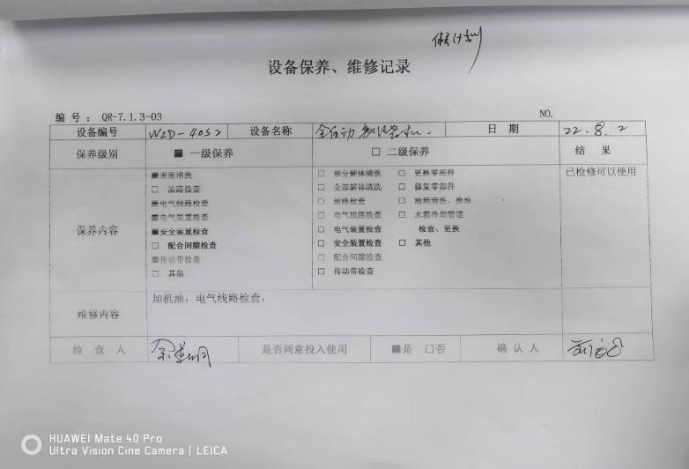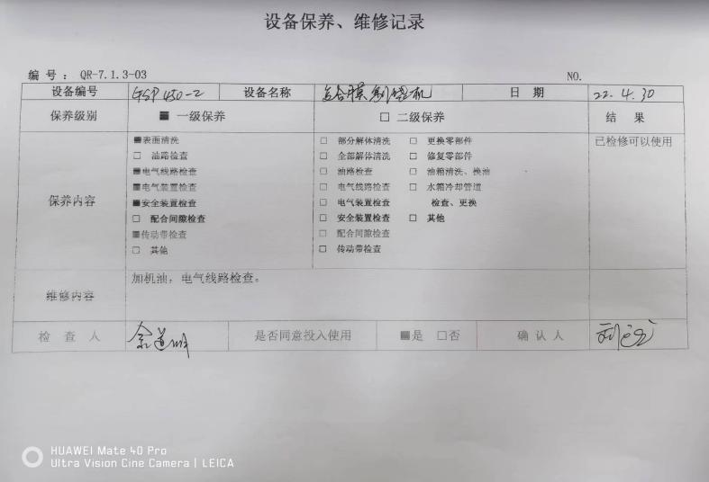  特种设备：  特种设备控制  特种设备种类：  设备名称 使用等级证编号 检测报告编号 有效期期限 结论 使用登记证  安全阀 A27W-16T SH2022A48053 2023年9月1日 ☑有效 过期 有 □无  现场查看生产车间  以上基础设施基本可以满足体系运行的需要。 | 符合
过程运行环境 | Q7.1.4 | 生产部负责工作环境的管理，组织确定并提供了产品要求所需的工作环境。  部门负责人介绍了生产车间现场管理、生产加工、物资摆放、现场卫生等的要求。  每个工序均有看板控制要求。  本公司产品对环境要求一般，无特殊要求。每天上班期间，本人对生产车间进行不定期检查，车间不准随意乱放私人物品，严格杜绝固废随处乱扔、设备空转、吸烟的行为发生，发现问题及时要求责任人进行整改。对做得不合格的地方进行了处罚、立即改正。  每天班前班后由班长组织按照规定要求，对生产车间进行清理，满足要求后下班；发现问题及时解决。  现场查看：  生产环境适宜，生产车间面积较大，产品摆放场地宽敞平整，车间内设备安装合理，通风、采光效果良好，地面有裁切碎屑不够整洁，交流改进；库房内原材料、成品分区存放，均按规定高度码放，通风、采光良好；生产车间，配备灭火设施，有防火、用电等警示标志。  组织进行的印刷、复合、裁剪，产生废气、噪声，通过戴口罩和减震措施的实施，减少对人员产生不利影响。  员工根据工种的不同，配有相关的劳动防护用品（工作服、手套、口罩等），并且佩戴合理。  工作环境均能满足生产合格产品的要求，未发现有不良的环境因素。 | 符合
运行的策划和控制 | Q8.1 | 组织对许可证范围内食品用纸包装容器制品、食品用塑料包装容器制品的研发和生产；过程进行了策划。  工艺流程：  食品用纸包装容器制品：原料薄膜→印刷→复合→熟化→分切→制袋→包装→检验→成品  食品用塑料包装容器制品：原料→印刷→分切→消毒→包装→外包→检验→入库  研发过程流程：编制研发计划方案→研发输入→设计制图→研发控制→研发输出  质量关键过程（工序）：熟化、制袋、消毒；相关控制参数名称：温度、速度、时间  查看需要确认的过程控制：印刷、复合  抽取过程确认相关记录名称：《 特殊过程确认单》  查2022.5.10日对印刷过程针对“人员（李政）、设备（机组式凹版印刷机）、工艺要求等质量的评定”，符合要求。  查2022.7.16日对复合过程针对“人员（肖开虎）、设备（无溶剂复合机）、工艺要求等质量的评定”，符合要求。  产品执行：GB/T 191 包装储运图示标志  GB/T 1410 固体绝缘材料体积电阻率和表面电阻率试验方法  GB/T 2410 透明塑料透光率和雾度试验方法  GB/T 2828.1—2012 计数抽样检验程序 第1部分：按接收质量限(AQL)检索的逐批检验抽样计划 GB/T 2918—2018 塑料 试样状态调节和试验的标准环境；  GB/T 7707 凹版装潢印刷品  GB/T 8808 软质复合塑料材料剥离试验方法  GB/T 8809 塑料薄膜抗摆锤冲击仪测试方法  GB 9683 复合食品包装袋卫生标准  GB/T 10004—2008 包装用塑料复合膜、袋干法复合、挤出复合  GB 12904—2003 商品条码 零售商品编码与条码表示  GB/T 17497.2 柔性版装潢印刷品 第2部分：塑料与金属箔类  GB/T 14257 商品条码 条码符号放置指南  GB/T 14258 信息技术 自动识别与数据采集技术 条码符号印制质量的检测  GB/T 18348 商品条码 条码符号印制质量的检测  GB/T 20218 双向拉伸聚酰胺（尼龙）薄膜  GB/T 27740—2011 流延聚丙烯（CPP）薄膜  GB/T 31604.30 食品安全国家标准 食品接触材料及制品 邻苯二甲酸酯的测定和迁移量的测定  GB 33372 胶粘剂挥发性有机化合物限量  QB/T 1130 塑料直角撕裂性能试验方法  T/ZZB 0606 凹凸耐蒸煮塑料薄膜复合油墨  等标准及顾客要求等，并作为产品的质量目标和要求。  制定的产品生产工艺图清晰地描述了产品生产的过程。  生产过程控制要求  熟化：温度40-60℃，时间24-72h；  制袋：制袋机速度：50-150个/min，封口热合温度：120-230℃；  溶剂残留控制：没有刺激性气味残留，残留量≤5.0mg/m2；7.消毒：紫外灯消毒时间：20-30min。  印刷：车速50-200m/min，干燥温度40-75℃；外观：无色差变化，套印准确平整，不偏离，油墨均匀；  复合：车速：80-150m/min，干燥温度一区50-65℃，二区60-70℃，三区65-75℃，热鼓温度45-55℃；  组织确定了《工艺流程卡》、《图纸》、《作业指导书》、《安全操作规程》、《工艺守则》、《产品检验规范》等文件，描述了产品实现的方法和接收准则。  体系覆盖的产品为：食品用纸包装容器制品、食品用塑料包装容器制品的研发和生产。  公司为产品实现提供了充足的资源，如：设备、人员、工厂车间、物料等。  为提供证据公司确定了有关产品实现的记录，如《原材料验收记录》、《过程检验记录》、《成品检验单》、《产品型式检验报告》等。  与部门负责人沟通，在产品实现过程中，当生产工艺、条件、环境或人员等因素发生非预期变更，对产品质量有影响或不满足顾客要求时，生产部根据实际情况组织技术人员、市场部、质量部负责人员商议生产更改事项，减轻不利影响，并将结果及时通报相关部门。目前暂无更改情况。  组织对产品组装过程外包过程的控制详见8.4审核记录。  组织对产品实现的策划管理符合标准的要求。 | 符合
设计和研发策划 | Q8.3.1  Q8.3.2 | 企业编辑了公司编辑了《设计和开发控制程序》、《生产过程控制》、各产品《技术规范》、《工艺指导书》和设备操作规程等。  研发过程流程：编制研发计划方案→研发输入→设计制图→研发控制→研发输出  现场查看过程运行环境适宜,外径千分尺、纸张撕裂度测试仪、全自动耐破强度测试仪、电子拉力实验机等监视和测量设备提供基本满足要求，详见Q7.1.3、Q7.1.4、Q7.1.5，查人员组成：组长，刘运发，组员，陈艳娜、寇威；人员配置符合要求。明确了所需要的资源配置以及资金预算。  参照的技术规范如下：  GB/T 191 包装储运图示标志  GB/T 1410 固体绝缘材料体积电阻率和表面电阻率试验方法  GB/T 2410 透明塑料透光率和雾度试验方法  GB/T 2828.1—2012 计数抽样检验程序 第1部分：按接收质量限(AQL)检索的逐批检验抽样计划  GB/T 2918—2018 塑料 试样状态调节和试验的标准环境；  GB/T 7707 凹版装潢印刷品  GB/T 8808 软质复合塑料材料剥离试验方法  GB/T 8809 塑料薄膜抗摆锤冲击仪测试方法  GB 9683 复合食品包装袋卫生标准  GB/T 10004—2008 包装用塑料复合膜、袋干法复合、挤出复合  GB 12904—2003 商品条码 零售商品编码与条码表示  GB/T 17497.2 柔性版装潢印刷品 第2部分：塑料与金属箔类  GB/T 14257 商品条码 条码符号放置指南  GB/T 14258 信息技术 自动识别与数据采集技术 条码符号印制质量的检测  GB/T 18348 商品条码 条码符号印制质量的检测  GB/T 20218 双向拉伸聚酰胺（尼龙）薄膜  GB/T 27740—2011 流延聚丙烯（CPP）薄膜  GB/T 31604.30 食品安全国家标准 食品接触材料及制品 邻苯二甲酸酯的测定和迁移量的测定  GB 33372 胶粘剂挥发性有机化合物限量  QB/T 1130 塑料直角撕裂性能试验方法  T/ZZB 0606 凹凸耐蒸煮塑料薄膜复合油墨  后期输出结果可以依照标准和客户要求等检测，多人核实确保无误，且需经客户验证才可正式通过，详见Q8.3.4、Q8.3.5、Q8.6。  --设计部应根据客户的需求或合同的规定，制订相应的分析、设计和研发计划，并报总经理审批。  --本次审核周期内，按客户要求设计包装袋，抽查其实施记录：  —新项目名称：食品包装用耐蒸煮、高阻隔塑料复合膜、袋  查看《设计开发任务书》  产品主要性能参数：  招牌鲜奶土司袋应符合 客户要求的颜色和尺寸的规定。  产品使用的原料应复合企业原材料规格书要求：  1 凹版印刷 应符合GB/T 7707的规定。  2柔性版装璜印刷质量应符合 GB/T 17497.2 的要求。  3 条码印刷 应符合GB 12904 和GB/T 14257的规定。  4 剥离力 剥离力指标应不小于4.5 N/15 mm。  5 热合强度 热合强度指标应不小于35 N/15 mm。  主要功能：食品用包装用膜袋  2022.7.18黄总经理批准《设计开发计划书 》，制定设计人员，与设计周期，确定项目负责人、组成人员、职责、各阶段分工及工作内容，并包括评审、验证、确认阶段等。设计研发人员安排如下表：  设计开发阶段的划分及主要内容 设计开发人员 负责人 完成期限  设计开发任务下达 黄中福、刘运发 黄中福 2021-7-18  设计开发计划编制 黄中福、刘运发 黄中福 2021-7-20  设计开发输入信息收集 黄中福、刘运发 黄中福 2021-7-25  设计开发输入信息评审 黄中福、刘运发 黄中福 2021-7-28  设计开发输出信息 黄中福、刘运发 黄中福 2021-8-08  设计开发输出信息评审 黄中福、刘运发 黄中福 2021-8-18  产品试制 黄中福、刘运发 黄中福 2021-8-22  产品检验 黄中福、刘运发 黄中福 2021-8-26  产品验证 黄中福、刘运发 黄中福 2021-8-28  资源配置（包括人员、生产及检验设备、设计经费预算分配及信息交流手段等）要求：  人员：黄中福、陈少亚、寇威、刘运发。  生产设备：印刷机，复合机、分切机、制袋机、熟化机。  检验设备：外径千分尺、纸张撕裂度测试仪、全自动耐破强度测试仪、电子拉力实验机等检测设备。  设计经费预算分配：1万元，在合理的规划下可上限20%。  信息交流手段：纸质，微信，会议等。  产品交付后，由行政部做客户回访，做回访记录。产品出现问题可进行退货、换货，记录完善。 | 符合
设计和研发输入 | Q8.3.3 | 查设计和研发输入清单：  1、对原有“食品包装用耐蒸煮、高阻隔塑料复合膜、袋“产品技术性能进行改进，达到品字标（T/ZZB 2483—2021） 《食品包装用耐蒸煮、高阻隔塑料复合膜、袋》的标准要求， 以满足顾客的期望，  2、产品性能要有一定提升：  3、剥力性能要有一定提升；  4、热合强度提高50%以上；  5、拉断力提提高50%以上：  6、选用材料  a)聚酰胺（尼龙）薄膜应符合 GB/T 20218 的要求，且力学性能指标应符合标准表 1 的要求  b) 聚丙烯（CPP）薄膜应符合 GB/T 27740—2011 中耐蒸煮薄膜用指标要求。  c)油墨应符合 T/ZZB 0606 的要求。  d) 胶水应符合 GB 33372 的要求。  7、技术要求：（T/ZZB 2483—2021）  7.1 外观 T/ZZB 2483—2021 3 复合膜、袋的外观应符合表2的规定。  7.2 印刷质量  7.2.1 凹版印刷 凹版印刷质量应符合 GB/T 7707 的要求。  7.2.2 柔性版印刷 柔性版装璜印刷质量应符合 GB/T 17497.2 的要求。  7.2.3 条码印刷 条码印刷质量应符合 GB 12904 和 GB/T 14257 的要求。  7.3 尺寸偏差  7.3.1 卷膜尺寸偏差 宽度偏差应为±2 mm，厚度偏差应为士10 %，长度不允许负偏差。 7.3.2 卷膜筒芯尺寸及偏差 内径应为 Φ76+2 0 mm 或 Φ152-2 0 mm。  7.3.3 袋的尺寸偏差 袋的尺寸偏差应符合表 3 的规定。  7.4 物理力学性能  7.4.1 剥离力 剥离力指标应不小于4.5 N/15 mm。  7.4.2 热合强度 热合强度指标应不小于35 N/15 mm。  7.4.3 拉断力、断裂标称应变、直角撕裂力、抗摆锤冲击能 拉断力、断裂标称应变、直角撕裂力、抗摆锤冲击能指标应符合表4要求  7.4.4 水蒸气透过量 水蒸气透过量指标应不大于5 g/(m2 ·24 h)。  7.4.5 氧气透过量 氧气透过量指标应不大于60 cm3 /(m2 ·24 h·0.1 MPa)。  7.4.6 袋的耐压性能 袋的内装物为液体、块状、抽真空包装时，耐压性能应符合表5要求。  7.4.7 袋的跌落性能 袋的内装物为液体、块状、抽真空包装时，跌落性能应符合表6要求。  7.4.8 摩擦系数 摩擦系数（内面/钢板 静/动）应不大于0.4。  7.4.9 耐热性 使用温度为80 ℃以上的产品经耐热试验后，应无明显变形、层间剥离、热封部位剥离等异常现象。  7.4.10 耐高温介质性 使用温度为80 ℃以上的产品经耐高温介质性试验后，应无分层、破损，袋内、外无明显变形，剥 离 力、拉断力、断裂标称应变和热合强度下降率应不大于28 %。  7.4.11 穿刺强度 穿刺强度应不低于7 N。  7.4.12 透光率和雾度 透光率应不小于85 %；雾度应不大于12 %。  7.4.13 表面电阻率 表面电阻率应不小于10 000 MΩ。  7.5 卫生指标 T/ZZB 2483—2021 6 甲苯二胺应不大于0.002 mg/kg，高锰酸钾应不大于5 mg/kg，蒸发残渣应不大于20 mg/L，其他卫生 指标应符合GB 9683的要求。  7.6 溶剂残留量 溶剂残留量总量应不大于3.0 mg/m2 ，其中苯类溶剂应不得检出。  7.7 有害物质限量  7.7.1 特定化学物质  7.7.1.1 单种材料（油墨、胶水、基材）的指标应符合表 7 的规定。  7.7.1.2 产品控制指标 Pb+Cd+Hg+Cr（VI）总和应小于 80 mg/kgo  7.7.2 增塑剂 GB/T 31604.30所列的邻苯二甲酸酯类增塑剂应不得检出。  顾客要求及标准要求；  GB/T 191 包装储运图示标志  GB/T 1410 固体绝缘材料体积电阻率和表面电阻率试验方法  GB/T 2410 透明塑料透光率和雾度试验方法  GB/T 2828.1—2012 计数抽样检验程序 第1部分：按接收质量限(AQL)检索的逐批检验抽样计划  GB/T 2918—2018 塑料 试样状态调节和试验的标准环境；  GB/T 7707 凹版装潢印刷品  GB/T 8808 软质复合塑料材料剥离试验方法  GB/T 8809 塑料薄膜抗摆锤冲击仪测试方法  GB 9683 复合食品包装袋卫生标准  GB/T 10004—2008 包装用塑料复合膜、袋干法复合、挤出复合  GB 12904—2003 商品条码 零售商品编码与条码表示  GB/T 17497.2 柔性版装潢印刷品 第2部分：塑料与金属箔类  GB/T 14257 商品条码 条码符号放置指南  GB/T 14258 信息技术 自动识别与数据采集技术 条码符号印制质量的检测  GB/T 18348 商品条码 条码符号印制质量的检测  GB/T 20218 双向拉伸聚酰胺（尼龙）薄膜  GB/T 27740—2011 流延聚丙烯（CPP）薄膜  GB/T 31604.30 食品安全国家标准 食品接触材料及制品 邻苯二甲酸酯的测定和迁移量的测定  GB 33372 胶粘剂挥发性有机化合物限量  QB/T 1130 塑料直角撕裂性能试验方法  T/ZZB 0606 凹凸耐蒸煮塑料薄膜复合油墨  作业指导书、检验规程等、现有的加工设备（机组式凹版印刷机、全自动制袋机、分切机、复合膜高速制袋机、熟化室）和测量设备（外径千分尺、纸张撕裂度测试仪、全自动耐破强度测试仪、电子拉力实验机等检测设备）和查人员组成：组长，刘运发，组员，陈艳娜、寇威；人员配置符合要求。明确了所需要的资源配置以及资金预算，研发人员与客户沟通后客户针对产品参数提出的要求。  针对设计研发输入进行评审，确认输入是适宜的、充分的。 | 符合
设计和研发控制 | Q8.3.4 | 查2022.08.16《设计开发评审记录》：评审阶段：输入信息评审；明确评审人员（黄中福、陈少亚、寇威、刘运发、彭秋香等）；评审内容（合同、标准符合性、采购可行性、加工可行性、可检验性等）。  评审结论：设计开发输入资料内容总体正确无错误，符合相关标准。  2022.08.20《设计开发评审记录》：评审阶段：输出信息评审；明确评审人员（黄中福、陈少亚、寇威、刘运发、彭秋香等）；评审内容（合同、标准符合性、采购可行性、加工可行性、可检验性等）。  评审结论：设计开发输出资料内容总体正确无错误，符合相关标准。  2022.08.26《设计开发评审记录》：评审阶段：产品验证信息评审；明确评审人员（黄中福、陈少亚、寇威、刘运发、彭秋香等）；评审内容（合同、标准符合性、采购可行性、加工可行性、可检验性等）。  评审结论：设计开发产品信息总体正确无错误，符合相关标准。  查《设计验证记录》验证项目：制定好版打样，客户确认颜色尺寸等。根据客户要求进行比对。验证结论符合策划所要求的参数，判定合格，参与人员：刘运发、陈艳娜、寇威等  查《设计和开发确认记录》：经质检部（首检、巡检、成品检验）确定产品颜色规格符合客户要求，产品性能均符合相关标准，满足预期使用要求。  查看测试检验记录，记录完整，保存完好。 | 符合
设计和研发输出 | Q8.3.5 | 查看2022.8.8《产品输出信息记录》：采购材料清单、生产图纸、生产工艺：产品标准要求、生产所需设备、生产所需检测设备。查看公司保留的有关设计和研发输出的成文信息。 | 符合
设计和研发更改 | Q8.3.6 | 设计研发阶段的《设计研发开发风险分析报告》与《设计开发评审报告》，明确了产品的标准要求，研发后期未做更改 | 符合
生产和服务提供的控制 | Q8.5.1 | 组织在手册中规定了生产服务的具体控制要求，符合标准要求。  工艺流程：  食品用纸包装容器制品：原料薄膜→印刷→复合→熟化→分切→制袋→包装→检验→成品  食品用塑料包装容器制品：原料→印刷→分切→消毒→包装→外包→检验→入库  质量关键过程（工序）：印刷、复合、熟化、制袋、消毒；相关控制参数名称：温度、时间、速度  质量关键过程（工序）：熟化、制袋、消毒；相关控制参数名称：温度、速度、时间  查看需要确认的过程控制：印刷、复合  抽取过程确认相关记录名称：《 特殊过程确认单》  查2022.5.10日对印刷过程针对“人员（李政）、设备（机组式凹版印刷机）、工艺要求等质量的评定”，符合要求。  查2022.7.16日对复合过程针对“人员（肖开虎）、设备（无溶剂复合机）、工艺要求等质量的评定”，符合要求。  操作过程制定《作业指导书》、《操作规程》，提供《生产过程控制记录》对特殊工序进行过程监控，生产结束后对成品进行成品检测，检测合格方能入库销售。生产过程监控放行详见Q8.6  a) 组织通过图纸、产品型号、产品标准描述产品特性，生产车间通过下达的《生产计划任务单》获得表述产品特性的信息。  b) 组织编制了产品的《工艺流程卡》、《检验规范》、《作业指导书》等文件，文件中描述了各工序的工艺内容和控制指标，作为操作人员的作业指南。  c) 组织为生产配备了适宜的生产设备，现场查看观察所有生产设备工作正常。  d) 组织为各工序配备了外径千分尺、纸张撕裂度测试仪、全自动耐破强度测试仪、电子拉力实验机等监视和测量设备。  e) 组织对生产过程和产品实施了监视和测量，并作了相应记录。  检验活动包括原材料检验、工序检验、成品检验。生产过程中使用的记录有：原材料验收记录、过程检验记录、成品检验单等，符合要求。过程产品和最终产品的监视和测量记录见 Q8.6 审核记录。  f) 质量部负责对产品的放行，市场部负责产品交付和交付后活动的实施，产品经过测试检验合格后方可放行和交付，市场部依据合同出具发货单，由客户联系物流公司进行送货，经顾客接受签字带回公司做账。需要售后服务时由市场部负责联系售后服务工作。  g）为生产过程配备了必要的人员，特殊专业人员有电工证、叉车员证等，均有相应资质证书，详见行政部7.2审核记录。  生产现场查看观察，  印刷工序：操作员李政按照设备操作规程打开印刷设备，控制印刷车速为：100m/min，干燥温度为：55℃，查看外观无色差变化，套印准确平整，不偏离油墨均匀，现场查看查看操作符合工艺要求。  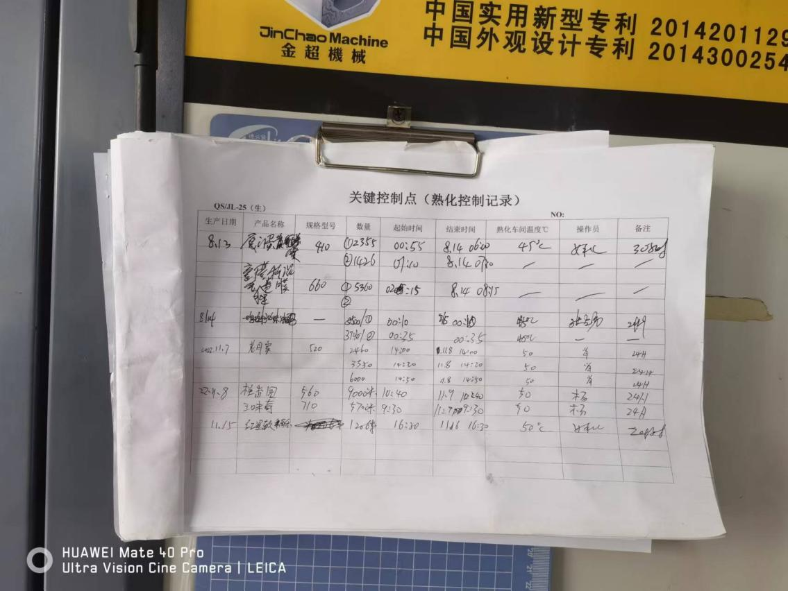  复合工序：操作员肖开虎按照设备操作规程操作干式复合机车，控制复合车速为：180m/min，热鼓温度为：60℃、一区50℃、二区48℃，现场查看查看操作符合工艺要求。  熟化工序：设置熟化时间：24-72H，熟化温度为：40-60℃，现场查看查看操作符合工艺要求，作业步骤及要点符合安全操作规程的要求。经询问现场操作人员：肖开虎，熟化后无刺激其为残留。  分切工序：杨至军依照刻画要求设定好分切尺寸，由设备自动分切，作业步骤及要点符合安全操作规程的要求。  制袋工序：操作员余道明按照设备操作规程打开制袋机设备，控制制袋车速为：63个/min，封口热合温度为：220℃，现场定时抽查制袋密封性，及时调整机器，现场查看查看操作符合工艺要求。  现场查看有《关键控制点记录表》  部门生产过程控制基本有效。 | 符合
标识和可追溯性 | Q8.5.2 | 车间及仓库现场查看：  原材料、过程产品、成品采用标签进行标识。抽查半成品和成品存放在车间内划定的区域内，符合要求。  各生产区域中设置：合格区，不合格区，待检区等。  追溯时机和方法等在文件中有规定，生产部负责组织实施，和部门负责人交谈：顾客在使用中一旦出现问题反馈到公司后，公司依据生产日期，通过生产日期可查至生产工序和操作者及供方等。  体系运行以来追溯活动：未发生。  查各类标识，做到清楚、合理，符合要求。  未发现标识不当而造成混淆的情况。 | 符合
变更控制 | Q8.5.6 | 对于生产过程的规格、数量、交付期更改，公司规定通过《生产通知单》的形式重新下达。生产过程的更改指令，若涉及到交付时间更改，均有对应的合同更改评审记录，本部门再次通过《生产通知单》下达。更改的生产指令由本部门负责人签发。  目前无生产过程工艺的更改。 | 符合
运行控制 | EO8.1 | 编制与环境、安全体系运行控制有关的文件有《运行控制程序》、《应急准备和响应管理程序》、《安全管理程序》、《应急管理程序》、《防火管理程序》、《噪音管理程序》、《应急预案》等。  1、废水管控：  生活废水经化粪池处理后收集由于厂区泼洒抑尘。  2、废气管控：  主要是油墨废气，经集气罩收集进入活性炭吸附器处理后由15米排气简排放，未被收集颗粒物车间内无组织排放。  3、噪声管控：  生产过程印刷机和切模机产生噪声，加强基础减振，厂房隔声，同时加强设备的检查和维保，确保机械设备在正常工况下运行，其他工序基本无噪声。对生产人员要求佩戴劳保设备，减少伤害。  4、固废管控：  生产过程中主要为切模过程产生废边角余料。生产部将以上废弃物放置固定位置，积攒一定量后出售有处理能力的单位回收再利用。  危险废物为车间含油抹布，废机油、废润滑油、废活性炭、废化学品包装桶等到，交由指定危废处理机构进行处理，详见行政部EO8.1。危废处置协议、转移联单详见提交附件。  5、能源资源管控：  生产过程注意节水、节电、节原材料，人走关闭设备和照明开关，现场查看未发现有漏水和浪费电能的现象。  6、产品生命周期的环境管控：  公司从工艺设计和采购产品时已考虑了产品的环保性，生产过程中，严格按照环保等管理制度实施，控制好辅助材料的用量，避免浪费，生命周期终了时橡胶还可以回收再利用。  7、潜在火灾管控：  公司生产车间和办公区域配备了灭火器，均符合要求。  8、安全防护：  公司给员工发放手套、口罩、防护眼镜等劳保用品，车间和设备上悬挂安全警示牌。设备旋转部位和凸出部位，安装有防护罩和防护栏等，设备运行状况良好，无带病工作现象。  9、能提供防止员工意外伤害加重的急救药品如创可贴、杀菌药水等。  10、为主要长期员工上社保，查见交款证明。  11、按有关程序和要求通报供方和顾客，采用〈告知函〉方式通报。查到相关方告知书。  12、员工饮用水为纯净水通过饮水机饮用。  现场查看观察运行控制：  巡视办公及生产区域配备有灭火器多个，各车间均配有灭火器，均有点检。  查看各工序设备运转基本正常，人员操作方法合理，并佩带要相应的防护措施，如耳塞、口罩、防护眼镜等。操作人员穿戴有工作衣、工作鞋、手套等安全防护用品。  各车间安全设施设有提示说明，方便取用，未发现遮挡消防设施和挤占消防通道的情况。  推制工序，采用集气罩+活性炭吸附器+15m高排气筒的方式进行废气和粉尘处理。  除尘设施运行良好。  生产车间标有各种警示标识，如：小心触电、起重机严禁站人、进入厂房须戴安全帽等，车间采光良好、空气流通，车间噪音较小对员工危害不大。  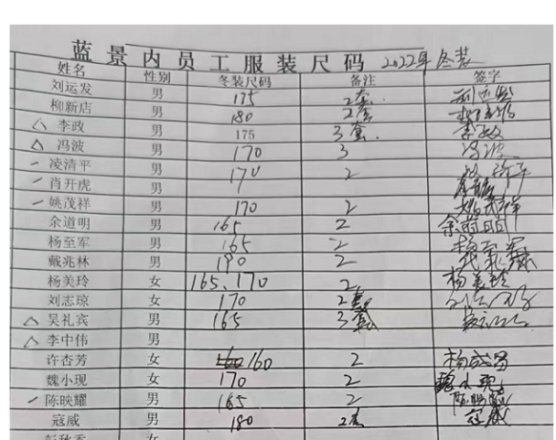  与印刷、复合操作人员交流了解到，员工均接受过环保和职业健康安全相关知识的培训，包括应急预案及演练等，现场人员交流对烫伤、机械伤害、防火、逃生均较为清楚、明确，了解本岗位的设备安全操作规程。  设备旋转部位和凸出部位以及高温区，安装有防护罩和防护栏等，设备运行状况良好，无带病工作现象。  提供：劳保用品发放记录表，发放劳保用品有：工作服、劳保鞋、毛巾、防滑手套等，均有相人员签字。  切割工序，设备防护设施合理，有防护罩，搬运人员配戴线手套，车间人员均着工作服、安全鞋。  使用手持电动工具时先检查有无电线裸露等安全隐患。  与起重机操作工交谈，熟悉起重机操作要求，能熟练操作。  生产场所有轻微噪声和废气，但是为了员工健康考虑，已建议企业定期做职业场所危害因素监测。  生产车间内现场电线布线合理，电线均处于完好状态，设备有接地及保护装置，控制柜及漏电保护器状态良好。  车间化学品乙酸乙酯暂存区未张贴化学品安全技术说明书。 | N
应急准备和相应 | EO8.2 | 生产技术部按照策划的《应急准备和响应控制程序程序》《火灾应急预案》等，明确了相应的运行准则。  生产过程中加强用电安全，防止触电事故和火灾事故的发生，安装了漏电保护器。  现场查看查看车间门口灭火器在有效期内。  生产场所有“禁止吸烟”，“小心触电” 等环保、安全警示标识。  配有急救药箱，箱内有创可贴、消毒酒精、碘伏、棉棒等。  查2022年6月8日参加了办公室组织的火灾预案演练，提供了相关记录。  查2022年6月8日参加了办公室组织的医疗急救，提供了相关记录  自体系运行以来未出现应急事故情况。 | 符合

说明：不符合标注N

